2017

Página Web

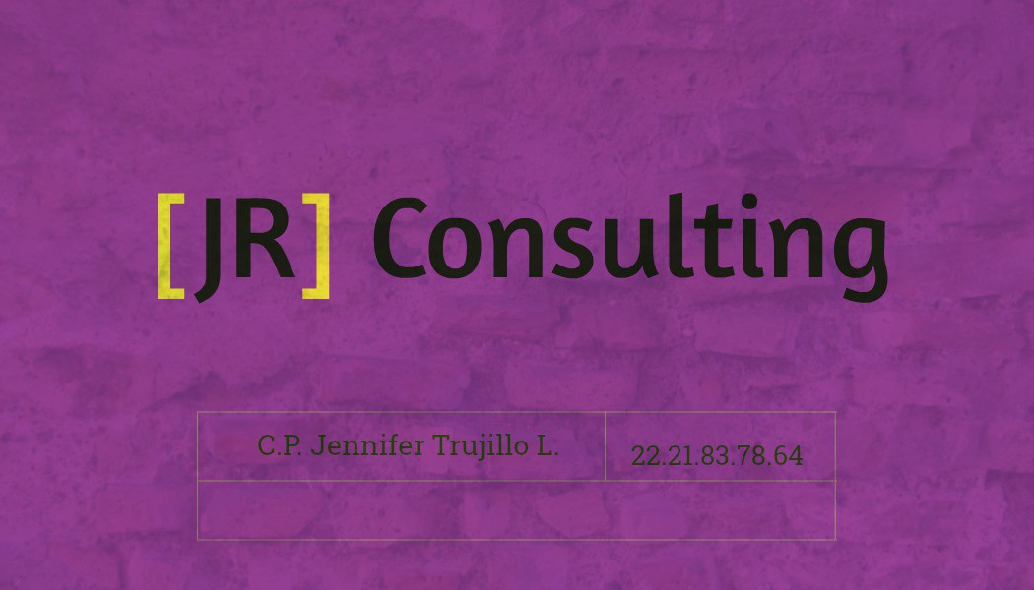

Integrantes:

Yaret Cordero Varela

Brenda Alejandra Gómez Cruz

Juan José Mora Toxtle

León Ulises Pacheco

Emmanuel Quiroz Reyes

**Indice**

**INTRODUCCION** 1

**¿QUIÉNES SOMOS?** 2

• **JR & CONSULTING** 2

• **MISIÓN** 2

• **VISIÓN** 2

• **VALORES** 2

**DESARROLLO** 3

• **Planteamiento del problema** 3

• **Objetivo** 3

• **Alcances del proyecto** 3

• **Servicios:** 4

**Modelo SCRUM** 5

• **Primera Fase (Preparación):** 5

• **Segunda Fase (Elaboración):** 6

• **Tercera Fase (Construcción):** 6

• **Cuarta Fase (Transición):** 7

**Diagrama de Gantt** 7

**ROLES** 8

**CREACION DE LA BASE DE DATOS** 10

• **Modelo entidad relación** 10

• **Modelo relacional** 11

• **Script de la base de datos** 12

• **Diccionario de la base de datos** 13

# **INTRODUCCION**

En este documento se mostrará el trabajo realizado en el cuatrimestre de mayo- agosto. Se desea realizar y mejorar una aplicación web que consiste en ofrecer sus servicios y asesorías para las diferentes empresas. Más adelante mostraremos como se va a ir desarrollando esta aplicación, desde el planteamiento del problema hasta la instalación del programa.

Para realizar esta aplicación de web necesitaremos los programas con licencia de SQL server 2014 y Visual Studio 2015 ya que se desarrollará en estos programas. Así mismo Utilizaremos el framework Asp.NET.

El principal motivo de esta aplicación es, brindar soluciones seguras y confiables a los clientes. Dedicados a la orientación análisis y solución contable, financiera y fiscal de empresas, personas físicas y morales, proporcionando seguridad y confianza basándonos en el Código Fiscal de la Federación.

# **¿QUIÉNES SOMOS?**

## **JR & CONSULTING**

Somos un despacho de Contadores Públicos dedicados a la orientación análisis y solución contable, financiera y fiscal de empresas, personas físicas y morales, proporcionando seguridad y confianza basándonos en el Código Fiscal de la Federación.

## **MISIÓN**

Brindar soluciones seguras y confiables a nuestros clientes.

## **VISIÓN**

Un despacho confiable para nuestros clientes

Una empresa financieramente sólida

Un equipo eficiente

## **VALORES**

EQUIPO. - Sumamos esfuerzos para lograr resultados

CONFIANZA. - Capacidad de superar expectativas

EFECTIVIDAD. - Ejecutar nuestro trabajo justo en el momento requerido

PASION. - Entregando un plus en todo lo que hacemos

# **DESARROLLO**

## **Planteamiento del problema**

### **Objetivo**

Mostrar los servicios que brinda JR & CONSULTING, a través de una aplicación web, así como mostrar una agenda de las personas interesadas en los servicios, y el administrador tenga acceso a la agenda para realizar las consultas de aquellas personas que generaron una cita.

### **Alcances del proyecto**

Durante el desarrollo del sitio Web de JR & CONSULTING se podrán presentar modificación y mejoras con respecto a los alcances mencionados en dichas minutas de trabajo.

Si durante la instalación de la aplicación de JR & CONSULTING se detectan errores éstos se notificarán a los desarrolladores del portal Web para realizar los cambios necesarios.

El servicio del hosting para la aplicación de JR & CONSULTING Portal Web será durante 1 año.

Para cambios posteriores a los ya establecidos después de la instalación y aceptación por parte de JR & CONSULTING para la aplicación Portal Web tendrán un costo por evento o se puede adquirir una *póliza mensual que abarca los cambios y configuración durante el año de servicio.

### **Servicios:**

* Maquila de contabilidad
* Asesoría para la apertura empresas de distintos ramos
* Trámites ante la Secretaría de Hacienda y Crédito Público
* Trámites ante el Instituto Mexicano del Seguro Social
* Trámites ante la Secretaría de Finanzas y Administración
* Regularización de empresas
* Revisión del cumplimiento de las normas fiscales vigentes
* Cálculo mensual de impuestos a los que se encuentre sujeto el contribuyente: Impuesto Sobre la Renta
* Retenciones de Impuesto Sobre la Renta
* Impuesto al Valor agregado
* Entre otros…
* Maquila de nómina
* Timbrado de nómina
* Formulación de estados financieros
* Elaboración de papeles de trabajo para las distintas declaraciones a las que se encuentre sujeto el contribuyente
* Presentación de declaraciones a las que se encuentre sujeto el contribuyente

# **Modelo SCRUM**

### **Primera Fase (Preparación):**

En primer lugar, se recopilará información necesaria de todos los integrantes para poder conocer las capacidades, virtudes y conocimientos que puedan ayudan dentro del equipo de trabajo.

* **Scrum master: Yaret Cordero Varela.**Lidera al equipo guiándolo para que cumpla las reglas y procesos de la metodología. Gestiona la reducción de impedimentos del proyecto y trabaja con el ProductOwner para maximizar el proyecto.
* **Product owner: Emmanuel Quiroz Reyes:** Es responsable del proyecto (entregar un valor superior al dinero invertido). Traslada la visión del proyecto al equipo.
* **Team: Brenda Alejandra Gómez Cruz, Juan José Mora Toxtle:** Grupo con conocimientos técnicos necesarios y que desarrollan el proyecto de manera conjunta llevando a cabo las historiasa las que se comprometen al inicio de cada sprint.

Después, se recopilará información necesaria acerca de los requerimientos y costos establecidos en la planeación, se establecerán objetivos generales y se considerarán tiempos de trabajo.

|  |  |
| --- | --- |
| Actividad | Duración en días |
| Análisis de requerimientos | 5 Días |
| Planificación | 3 Días |
| Recopilación de información | 3 Días |
| Diseño | 20 Días |
| Programación | 25 Días |
| Prueba piloto del diseño | 6 Días |
| Documentación | 7 Días |
| Tester | 4 Días |
| Evaluación proyecto | 7 Días |
| Presentación proyecto | 1 Día |

|  |  |
| --- | --- |
| Actividad | Duración en fechas |
| Análisis de requerimientos | 01/06/17 - 07/06/17 |
| Planificación | 08/06/17 - 10/06/17 |
| Recopilación de información | 11/06/17 - 13/06/17 |
| Diseño | 14/06/17 - 11/07/17 |
| Programación | 21/06/17 - 25/07/17 |
| Prueba piloto del diseño | 18/06/17 - 25/07/17 |
| Documentación | 20/06/17 - 28/07/17 |
| Tester | 22/06/17 - 26/07/17 |
| Evaluación proyecto | 24/06/17 - 01/08/17 |
| Presentación proyecto | 01/08/17 - 10/08/17 |

Cada uno de los integrantes del equipo tiene un rol en la metodología que se utilizará. En algunos casos será necesario el apoyo de todo el equipo para realizar alguna tarea.

### **Segunda Fase (Elaboración):**

Para realizar esta aplicación web necesitaremos los programas con licencia de SQL server 2014 y Visual Studio 2015 ya que se desarrollará en estos programas. Así mismo Utilizaremos el framework Asp.NET.

### **Tercera Fase (Construcción):**

Desarrollo:

Una vez estudiadas y seleccionadas las herramientas que se aplicarán para el desarrollo del proyecto, se deberá conectar la aplicación creada en nuestro entorno de desarrollo (Visual Studio 2015) al gestor de la base de datos (SQL SERVER 2014) para el mejor control de la información que se ingresen en el sistema.

Evaluación y Corrección:

Se harán las pruebas necesarias para evaluar el funcionamiento y las fallas de la aplicación, hasta colocar en estado satisfactorio su desarrollo.

### **Cuarta Fase (Transición):**

Puesta en marcha y presentación:

La página web será presentada para una prueba ante un usuario el cual deberá ingresar los datos para verificar si el software hace el trabajo adecuado y deseado; al terminar se implementará creando una presentación funcional, atractiva y flexible para el usuario.

# **Diagrama de Gantt**

Haga Ctrl + Click a la palabra “DIAGRAMA GANTT” (que aparece en la parte inferior) para abrir el diagrama de Gantt en Project Professional

[DIAGRAMA GANTT](https://d.docs.live.net/f5742b153cb6a35e/Intagradora/diagrama%20gantt.mpp)

# **ROLES**

|  |  |  |  |
| --- | --- | --- | --- |
| ROL | INTEGRANTE | ACTIVIDADES | HABILIDADES |
| JEFE DE PROYECTO | *YARET* | El jefe de proyecto asigna los recursos, gestiona las prioridades, coordina las interacciones con los clientes y usuarios, y mantiene al equipo del proyecto enfocado en los objetivos.  Establece un conjunto de prácticas que aseguran la integridad y calidad del proyecto. | •Se encarga en otras actividades  •El jefe de proyecto se encargará de supervisar el establecimiento de la arquitectura del sistema.  •Gestión de riesgos. Planificación y control del proyecto |
| ANALISTA DE SISTEMAS | *PACHECO ULISES* | Captura, especificación y validación de requisitos, interactuando con el cliente y los usuarios mediante entrevistas.  Elaboración del Modelo de Análisis y Diseño.  Colaboración en la elaboración de las pruebas funcionales y el modelo de datos. | •Poseer conocimiento del dominio del negocio.  •Comprender los requerimientos de todos los interesados en el negocio, sus estrategias y metas.  •Ser un buen  facilitador y poseer excelentes habilidades para la comunicación.  •Facilitar el modelamiento del negocio. |
| PROGRAMADOR | *JUAN JOSE*  *EMMANUEL* | Construcción de prototipos.  Colaboración en la elaboración de las pruebas funcionales, modelo de datos y en las validaciones con el usuario. | •Técnicas de modelamiento del sistema.  •Tecnologías con la cual el sistema ha sido implementado.  •Base de datos y técnicas de análisis y diseño orientadas a objetos. |
| INGENIERO DE SOFTWARE | *ALEJANDRA* | Gestión de requisitos, gestión de configuración y cambios.  Elaboración del modelo de datos, preparación de las pruebas funcionales, elaboración de la documentación. | •Realiza evaluación de pruebas para la eficacia del nuevo programa.  •Técnicas de diseño de software.  • Elaborar modelos de implementación y despliegue. |

# **CREACION DE LA BASE DE DATOS**

## **Modelo entidad relación**

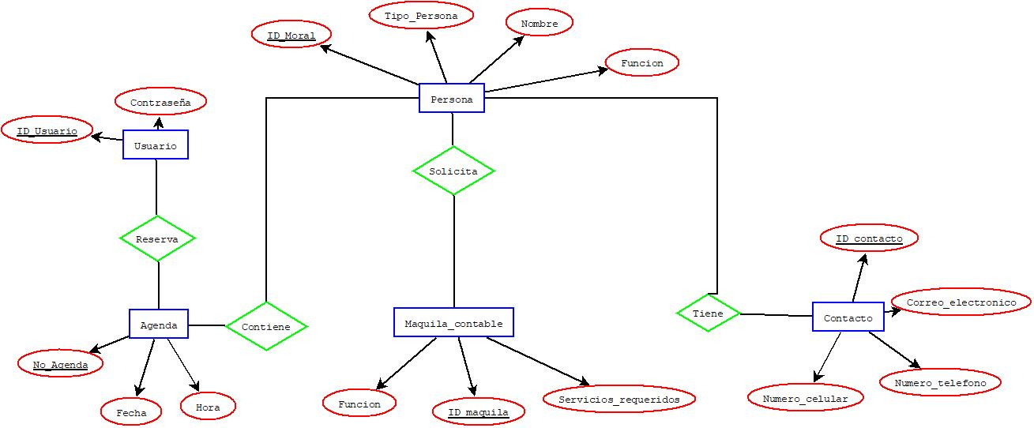

(Figura 1)

## **Modelo relacional**

En la siguiente imagen (Figura 2) se muestra el modelo relacional, con sus respectivos tipos de datos y su longitud de cada uno de los campos.

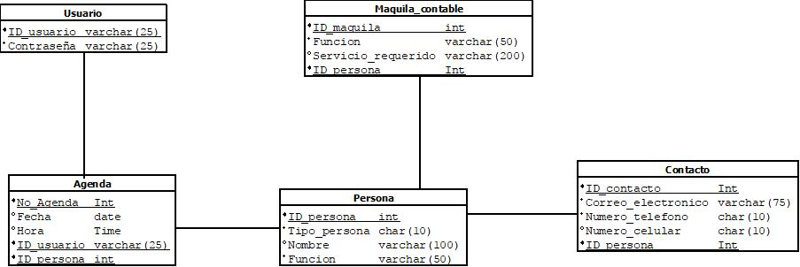

(Figura 2)

## **Script de la base de datos**

El siguiente Script es de toda la base de datos del sistema correspondencia, la creación de las tablas y las relaciones entre ellas.

CREATE DATABASE JR_consulting

USE JR_consulting

CREATE TABLE Usuario(

ID_usuario varchar (25) not null,

Contraseña varchar (25) not null,

PRIMARY KEY (ID_usuario)

)

CREATE TABLE Persona(

ID_persona int not null,

Tipo_persona char(10) not null,

Nombre varchar (100) not null,

Funcion varchar (50) not null,

PRIMARY KEY (ID_persona)

)

CREATE TABLE Agenda(

No_Agenda int not null,

Fecha date not null,

Hora time not null,

ID_usuario varchar (25) not null REFERENCES Usuario (ID_usuario),

ID_persona int not null REFERENCES Persona (ID_persona),

PRIMARY KEY (No_Agenda)

)

CREATE TABLE Maquila_contable(

ID_maquila int not null,

Funcion varchar (50) not null,

Servicio_requerido varchar (200) not null,

ID_persona int not null REFERENCES Persona (ID_persona)

PRIMARY KEY (ID_maquila)

)

CREATE TABLE Contacto(

ID_contacto int not null,

Correo_electronico varchar (75) not null,

Numero_telefono char (10) not null,

Numero_celular char (10) null,

ID_persona int not null REFERENCES Persona (ID_persona)

PRIMARY KEY (ID_contacto)

)

## **Diccionario de la base de datos**

Las siguientes tablas muestran el diccionario de la base consultoría, cuales son sus entidades, campos y valores de cada uno de ellos.

|  |  |  |  |  |  |  |
| --- | --- | --- | --- | --- | --- | --- |
|  | **[JR] Consulting.**  **Diccionario de Datos Para el Sistema [JR] Consulting.** | | | | | |
| **Nombre de la tabla:** | **Usuario.** | | **Fecha de Creación:** | **1/06/17** | | |
| **Descripción:** | **Login para el sistema.** | | | | | |
| **Nombre de Campo.** | **Tipo de Dato.** | **Tamaño.** | **Valor por Default..** | **Formula.** | **Valor Nulo.** | **Descripción.** |
| ID_usuario | Varchar | 25 | No. | No. | No. | Identificador del usuario. |
| Contraseña | Varchar | 25 | No. | No. | No. | Contraseña del usuario. |
| **Campos Clave:**  **(PK)** | **ID_usuario** | | | **Relaciones:**  **(FK)** |  | |

|  |  |  |  |  |  |  |
| --- | --- | --- | --- | --- | --- | --- |
|  | **[JR] Consulting.**  **Diccionario de Datos Para el Sistema [JR] Consulting.** | | | | | |
| **Nombre de la tabla:** | **Agenda.** | | **Fecha de Creación:** | **1/06/17** | | |
| **Descripción:** | **Permitira conocer el día y la fecha de dicha reservación.** | | | | | |
| **Nombre de Campo.** | **Tipo de Dato.** | **Tamaño.** | **Valor por Default.** | **Formula.** | **Valor Nulo.** | **Descripción.** |
| No_agenda | Int |  | No. | No. | No. | Identificador de la agenda. |
| Fecha | date |  | No. | No. | No. | Fecha de la reservación. |
| Hora | time |  | No. | No. | No. | Hora de la reservación. |
| FK_usuario | Varchar | 25 | No. | No. | No. | Indentificador de la tabla usuario. |
| FK_persona | Varchar |  | No. | No. | No. | Indentificador de la tabla persona. |
| **Campos Clave:**  **(PK)** | **No_agenda** | | | **Relaciones:**  **(FK)** | **FK_usuario**  **FK_persona** | |

|  |  |  |  |  |  |  |
| --- | --- | --- | --- | --- | --- | --- |
|  | **[JR] Consulting.**  **Diccionario de Datos Para el Sistema [JR] Consulting.** | | | | | |
| **Nombre de la tabla:** | **Persona.** | | **Fecha de Creación:** | **1/06/17** | | |
| **Descripción:** | **Permitira conocer el tipo de persona que es, Moral o Fisica.** | | | | | |
| **Nombre de Campo.** | **Tipo de Dato.** | **Tamaño.** | **Valor por Default.** | **Formula.** | **Valor Nulo.** | **Descripción.** |
| ID_persona | Int |  | No. | No. | No. | Identificador de la persona. |
| Tipo_persona | char | 10 | No. | No. | No. | Tipo de persona, moral o fisica. |
| Nombre | varchar | 100 | No. | No. | No. | Nombre de la persona, institución u organización. |
| Funcion | Varchar | 50 | No. | No. | No. | Qué cargo y/o función desempeña. |
| **Campos Clave:**  **(PK)** | **ID_persona** | | | **Relaciones:**  **(FK)** |  | |

|  |  |  |  |  |  |  |
| --- | --- | --- | --- | --- | --- | --- |
|  | **[JR] Consulting.**  **Diccionario de Datos Para el Sistema [JR] Consulting.** | | | | | |
| **Nombre de la tabla:** | **Maquila_contable.** | | **Fecha de Creación:** | **1/06/17** | | |
| **Descripción:** | **Permitira conocer el tipo de servicio que eligio.** | | | | | |
| **Nombre de Campo.** | **Tipo de Dato.** | **Tamaño.** | **Valor por Default.** | **Formula.** | **Valor Nulo.** | **Descripción.** |
| ID_maquila | Int |  | No. | No. | No. | Identificador de la maquila_contable. |
| Funcion | varchar | 50 | No. | No. | No. | Qué cargo y/o función desempeña. |
| Servicios_requeridos | varchar | 200 | No. | No. | No. | Qúe servicio requiere la persona |
| FK_persona | Int |  | No. | No. | No. | Indentificador de persona |
| **Campos Clave:**  **(PK)** | **ID_maquila** | | | **Relaciones:**  **(FK)** | **FK_persona** | |

|  |  |  |  |  |  |  |
| --- | --- | --- | --- | --- | --- | --- |
|  | **[JR] Consulting.**  **Diccionario de Datos Para el Sistema [JR] Consulting.** | | | | | |
| **Nombre de la tabla:** | **Contacto** | | **Fecha de Creación:** | **1/06/17** | | |
| **Descripción:** | **Permitira conocer información para estar en contacto con el usuario.** | | | | | |
| **Nombre de Campo.** | **Tipo de Dato.** | **Tamaño.** | **Valor por Default.** | **Formula.** | **Valor Nulo.** | **Descripción.** |
| ID_contacto | Int |  | No. | No. | No. | Identificador del contacto. |
| Correo_electronico | Varchar | 75 | No. | No. | No. | Correo electrónico para poder enviar información y/o contactarlo. |
| Numero_telefono | char | 10 | No. | No. | No. | Numero de teléfono para contactarlo |
| Numero_celular | char | 10 | No. | No. | Si. | Numero de celular para contactarlo |
| FK_persona | Int |  | No. | No. | No. | Indentificador de persona. |
| **Campos Clave:**  **(PK)** | **ID_contacto** | | | **Relaciones:**  **(FK)** | **FK_persona** | |

# **VISTAS**

En la primera parte de la pagina encontramos con el logo de la empresa, así como un menú que contiene las pestañas de Inicio, Servicios, Blog, Cotizador y Contacto, así como una imagen central y un titulo ([JR] CONSULTING.). (Imagen 1.1)

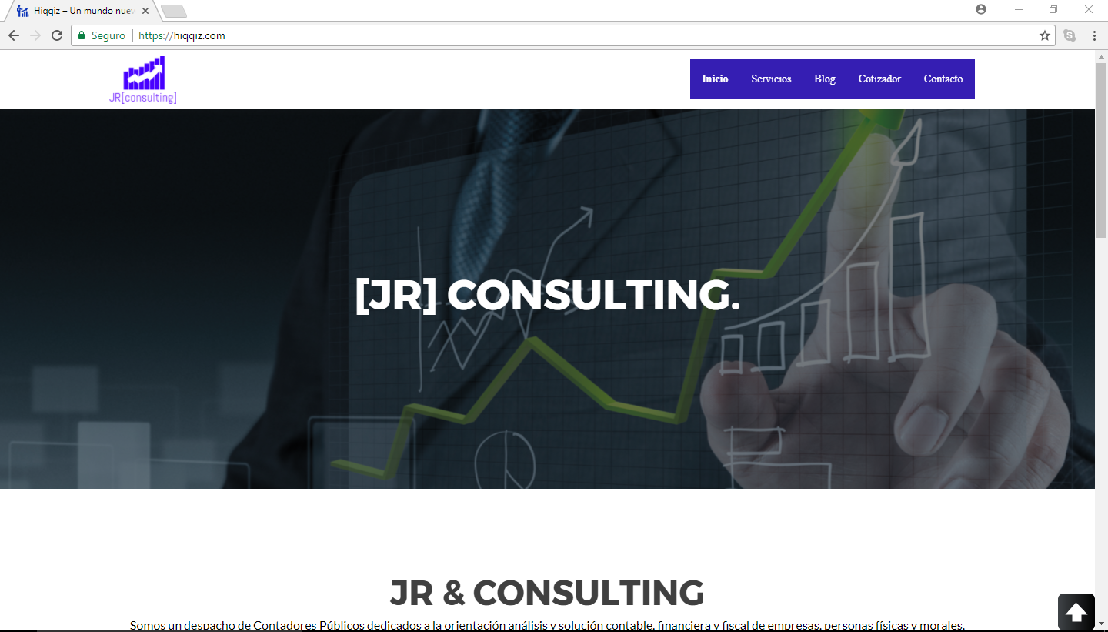

Imagen 1.1

Si nos colocamos mas debajo de la pagina, encontraremos una breve descripción de la empresa, así como su misión, visión y sus valores. (Imagen 1.2)

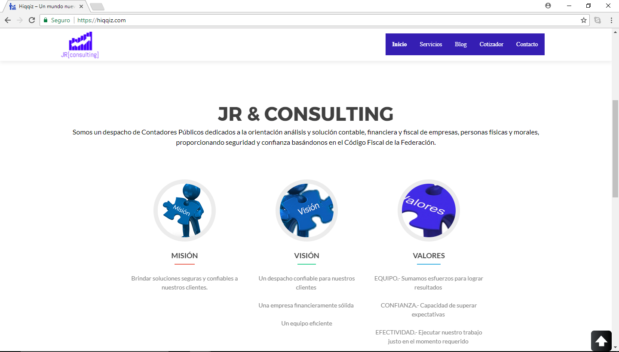

Imagen 1.2

Y en la parte final del la pagina encontraremos el formulario de contactanos, que permitirá al usuario mandar todas las dudas y/o sugerencias que tengas de la pagina o de los servicios que se manejan dentro de la empresa. (imagen 1.3)

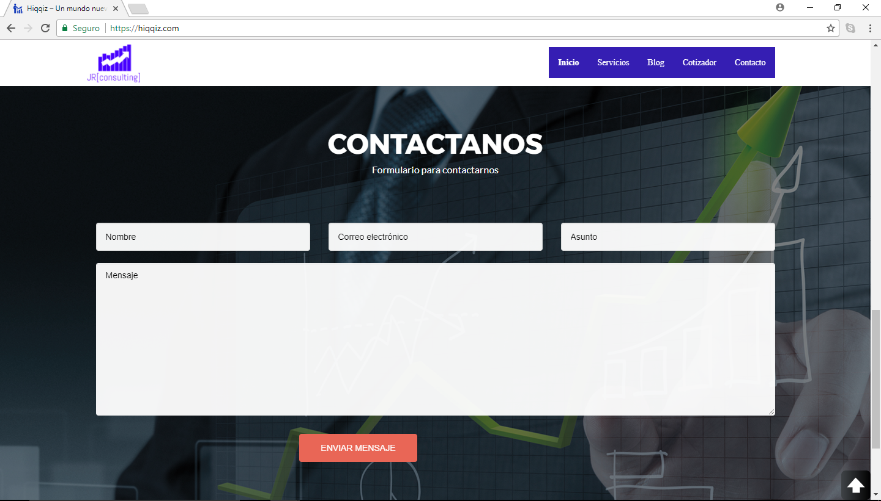

Si pasamos con el cursor la pestaña Servicios podre visualizar todos aquellos servicios que ofrece la empresa y así poder seleccionar uno y ver todo lo que ofrece. (imagen 2.1)

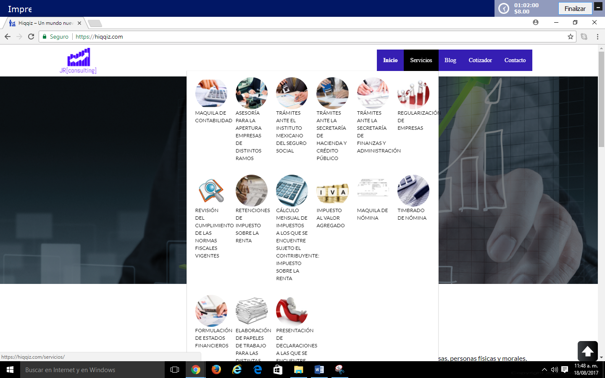

imagen 2.1

Al dar clic a la pestaña Servicios podremos visialuzar una breve descripción de todos los servicios que ofrece [JR] Consulting. (Imagen 2.2)

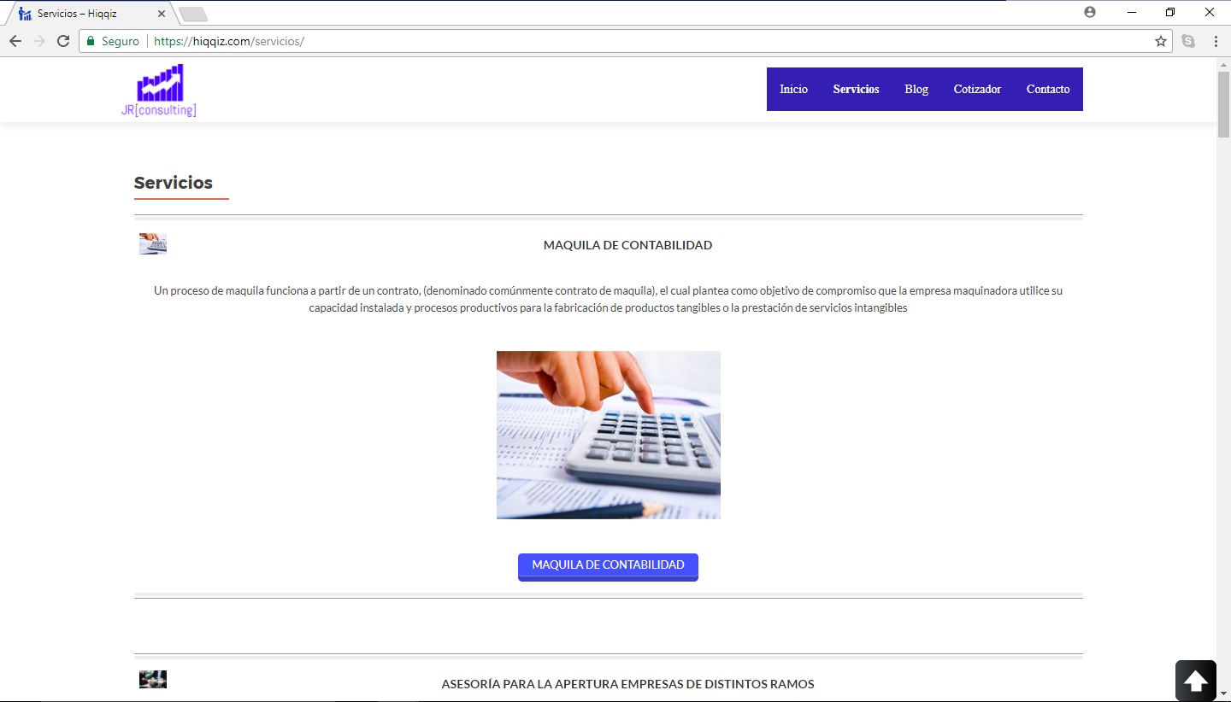

Si pasamos con el cursor la pestaña Blog podras visualizar todas aquellas secciones donde se publican las noticias del financiero. (Imagen 3.1)

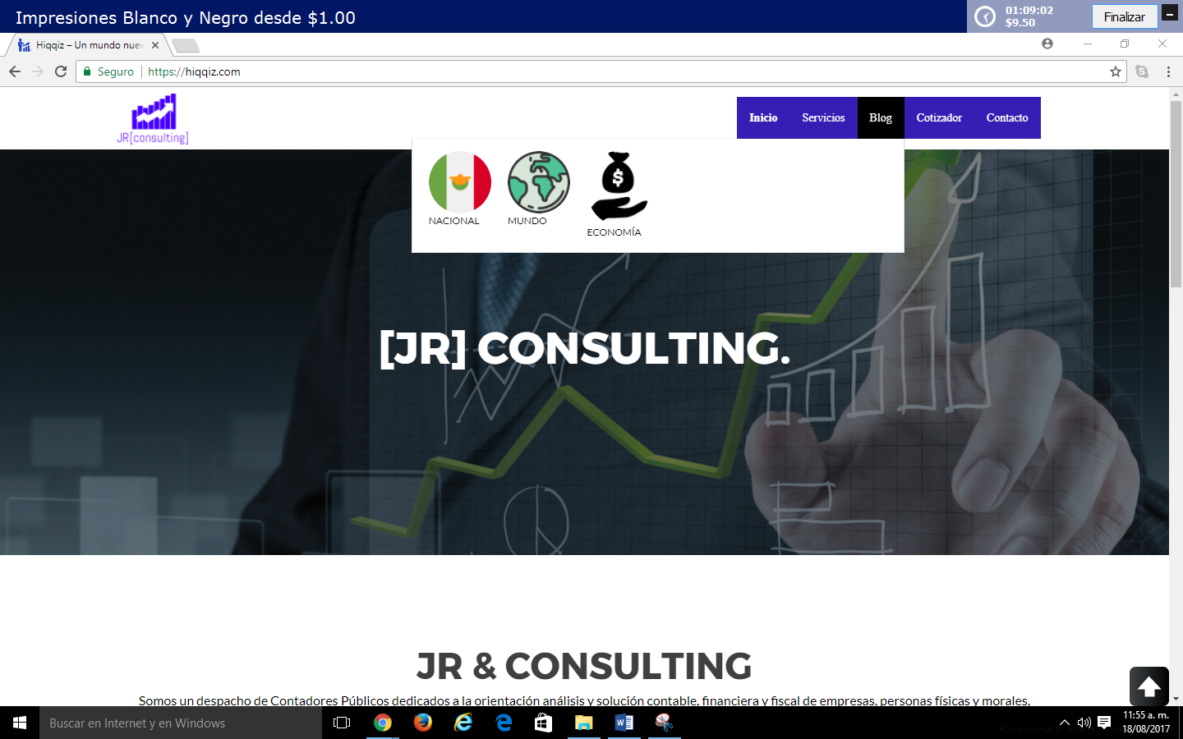

Imagen 3.1

Al dar clic a la pestaña Blog podremos visialuzar todas las noticias sin importar su categoría. (Imagen 3.2)

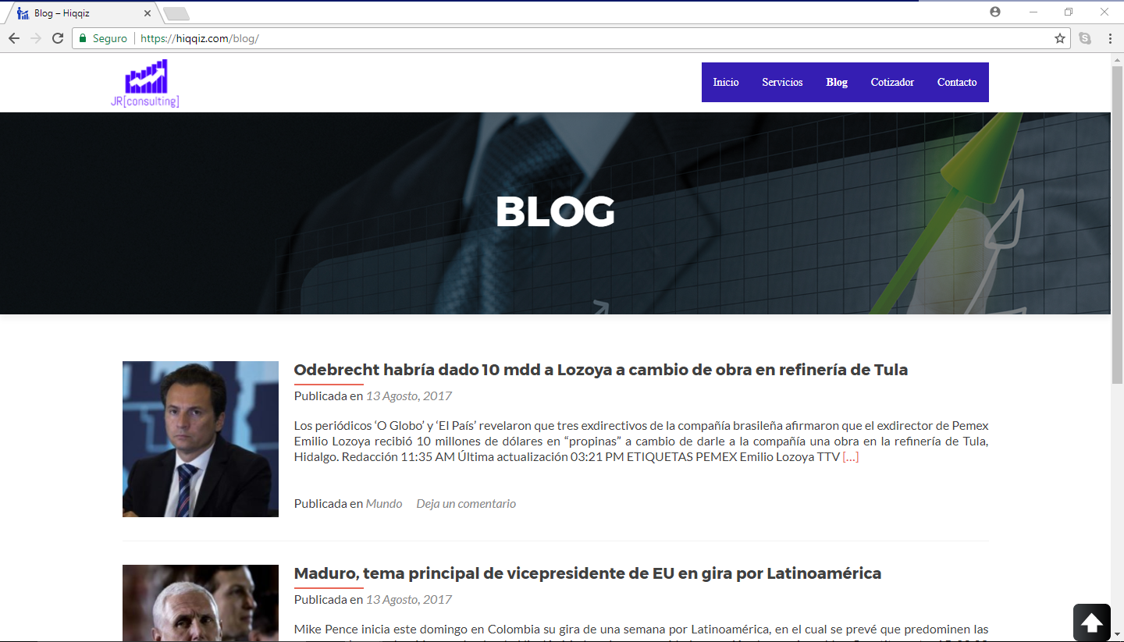

Imagen 3.2

En la pestaña Cotizador podremos encontrar un formulario con el cual nos permitirá conocer todos los datos del usuario y así recopilar su información acerca del servicio que se le hara y poder hacer su cotización. (Imagen 4.1)

Esta infomación se mandará a los correos del usuario, a la pagina y a la persona que estará encargada de poder hacer su cotización y poder responder al usuario.

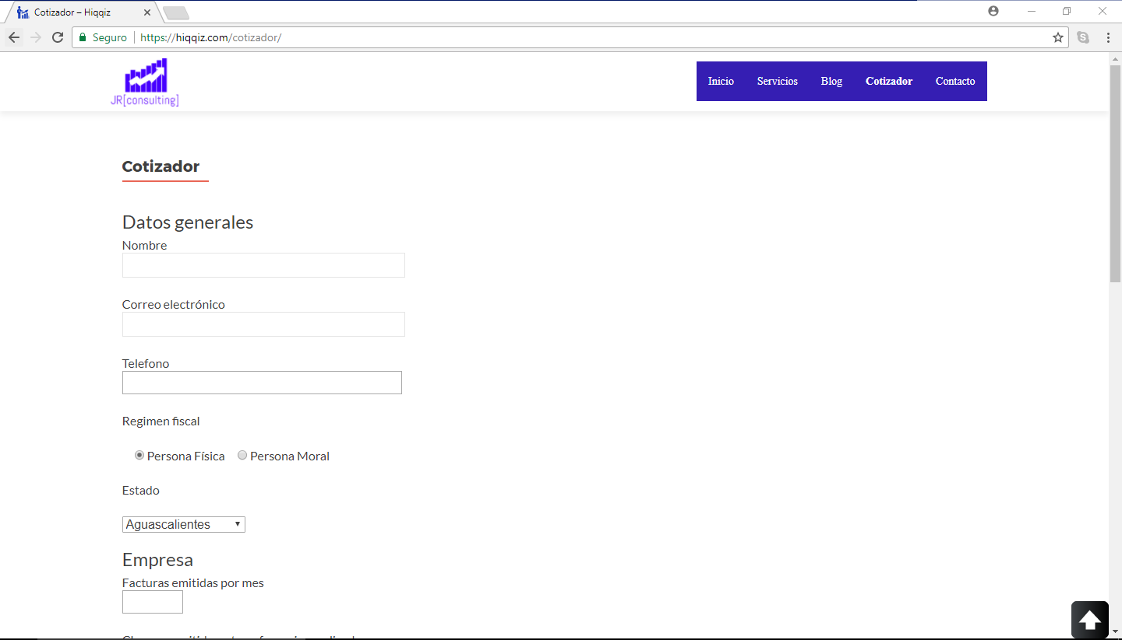

Imagen 4.1

En la pestaña contacto se contemprara la información de la persona que podrá ayudar al usuario contestar sus dudas o sugerencias, en esta se encuetra su Telefono, dirección, y a la persona, así como la dirección de donde se encuentra la consultoria con la ayuda de Google Maps (Imagen 5.1)

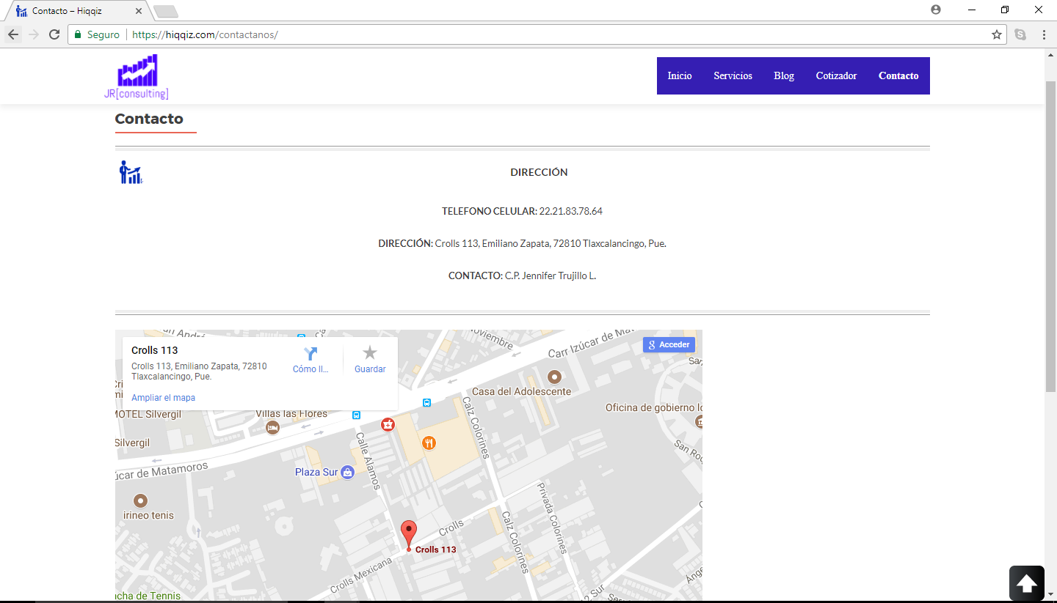

Imagen 5.1